تحضير مادة التربية الإسلامية العام الدراسي 2022/2023م
الصف: السادس | الوحدة: الوحدة الثانية | عنوان الدرس/ الموضوع: زكاة الفطر

اليوم والتاريخ
الحصة
الشعبة
أرقام الأهداف/المخرجات

التعلم القبلي/التمهيد/ المفاهيم | زكاة الفطر – الصاع -اللغو ا- لرفث
الأهداف/ المخرجات التعليمية | الاستراتيجيات/طرق التدريس | آلية التنفيذ/ الأنشطة التدريبية/التعليمية | الوسائل ومصادر التعلم
يتوقع أن يكون الطالب قادراً أن :  1- يعرف زكاة الفطر .  2- يذكر مقدار زكاة الفطر .  3- يعدد أصناف الطعام التي يخرج منها زكاة الفطر  4- يحدد وقت إخراج زكاة الفطر  5- يسشعر أهمية زكاة الفطر في النخفيف عن المحتاجين في يوم العيد | ( ) الحوار والمناقشة.  ( ) الاستقصاء  ( ) العصف الذهني.  ( ) تنبأ، فسر، لاحظ  ( ) التعلم التعاوني.  ( ) القصة  ( ) الخرائط الذهنية.  ( ) الاستكشاف الاستقرائي  ) ) التعلم باللعب | - يمهد للدرس من خلال أتامل الواردة في بداية الدرس  - عرض الأهداف على الطلاب للمعاونة في تحقيقها  - التدرج في شرح الأهداف  - أوضح لهم مفهوم زكاة الفطر – كما أبين سبب تسميتها بزكاة الأبدان- ما المقصود ( عمن يلزمه عوله "  - أوضح الحديث الوارد في الدرس والوقوف على مصطلح الصاع مناقشة الأنشطه الوارده في الدرس في بند ( أقيم تعلمي ) | الكتاب المدرسي  - أجهزة العرض  -العروض التقديمية

التقويم التكويني | نشاط إثرائي/ علاجي  تفريد التعليم | التقويم الختامي | الواجب المنزلي
1- عرف زكاة الفطر  2-ما حكم زكاة الفطر ؟  3- اذكر مقدار زكاة الفطر .  4-اشرح الحكمة من مشروعية زكاة الفطر | علاجي:  -ما المقصود بزكاة الفطر ..  إثرائي:  ما حكم كل من :  - تعمد تأخير زكاة الفطر عن وقتها .  - أخرج زكاة الفطر عن أخيه الصغير الذي يعيله | - ما حكم زكاة الفطر .  -اذكر أصنافا أخرى لزكاة الفطر من خلال المخطط التالي :  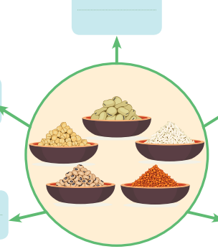 | ج 1 -صح أم خطأ:-  يلزم الرجل إخراج زكاة الفطر عن زوجة ابنة( )  • يلزم الرجل إخراج زكاة الفطر عن :-  أ( جاره الفقير.  ب( ابنه الذي لم يولد بعد.  ج( نفسه.  د( والدته المتوفاة.
ملاحظات

يعتمد،، المعلم مديرالمدرسة المشرف التربوي

